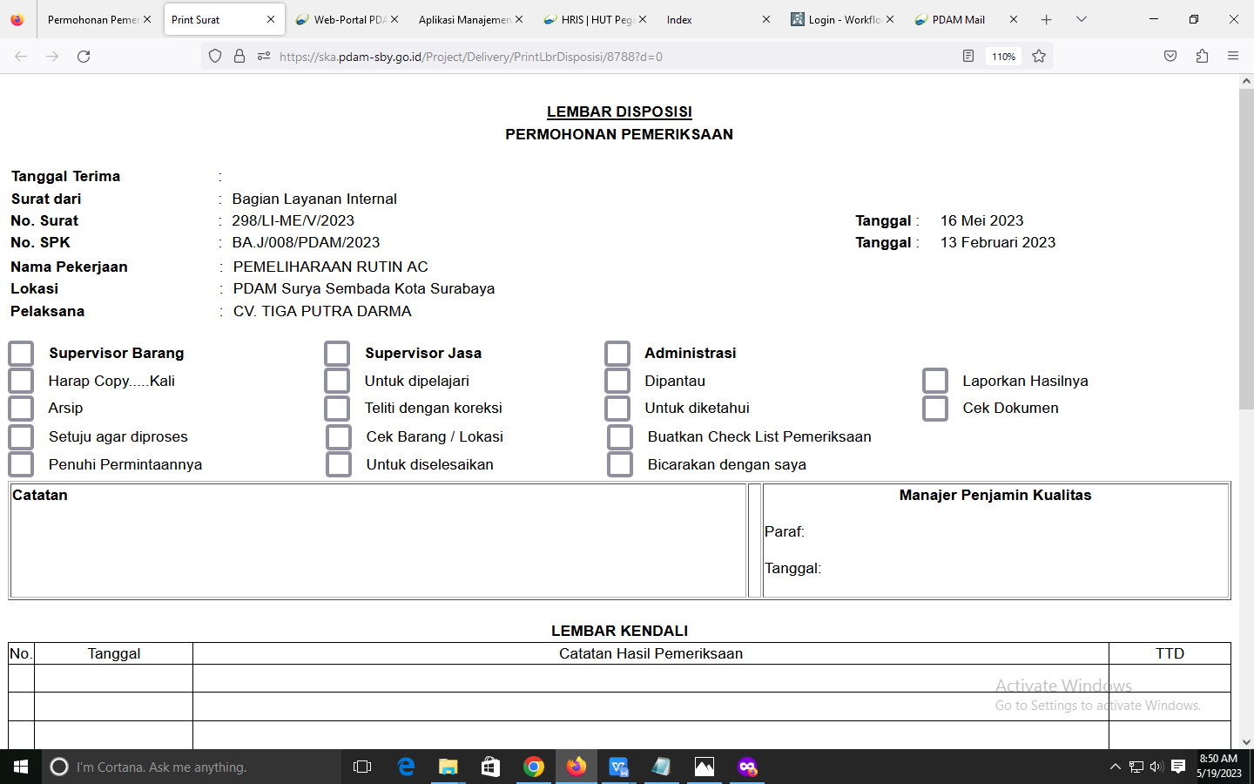

**Cek Permohonan Pemeriksaan maksimal 5 hari kerja**

**Cek Permohonan Pemeriksaan maksimal 5 hari kerja**

**Nama Pemeriksa:**

**Nama Pemeriksa:**

**Jadwal Pemeriksaan Spv. Barang**

**Jadwal Pemeriksaan Spv. Jasa**